2023
Cahier des charges
Direction de la Promotion de la santé, de la Prévention
et de la Santé Environnementale

Dans le cadre du fonds de lutte contre les addictions liées
aux substances psychoactives en région Grand Est
Appel à projets régional
« Lieux de santé sans tabac 2023 »

APPEL A PROJETS REGIONAL
« LIEUX DE SANTE SANS TABAC (LSST) 2023 »

Table des matières

1- CONTEXTE GENERAL du FLCA 3
2- APPEL À PROJETS REGIONAL GRAND EST 2023 3
3 - PRESENTATION DE LA DEMARCHE « LIEU DE SANTE SANS TABAC » (LSST) 4
4 - POURQUOI REPONDRE A CET APPEL A PROJETS ? 5
5. SPECIFICITES DE L’AAP 6
5.1. Caractéristiques attendues des projets 6
Durée des projets 6
Évaluation 6
Structures concernées 6
5.2. Actions exclues de cet appel à projets 6
5.3 Critères de recevabilité et d’éligibilité 6
5.4. Critères de sélection 7
5.5 Financement 7
5.6 Communication 7
6. Modalités pratiques de l’APPEL A PROJET REGIONAL 8
ANNEXE 1 – Dossier de candidature spécifique LSST « Lieux de santé sans tabac » 10
ANNEXE 2 - Les projets LSST des Fonds Tabac 2018 et Addictions 2019, 2020, 2021 et 2022 11
ANNEXE 3 - Exemples d’actions mises en place par les établissements subventionnés 13
ANNEXE 4 - Les outils du RESPADD 14

Le présent cahier des charges a pour objet de présenter le dispositif de l’appel à projets permettant le financement d’actions centrées et limitées cette année à la démarche LSST.
Date limite de soumission : vendredi 01 septembre 2023 – 12H00

1- CONTEXTE GENERAL du FLCA

Jusqu’en 2021, le fonds de lutte contre les addictions liées aux substances psychoactives (FLCA) avait vocation à financer des actions de prévention portant sur l’ensemble des produits psychoactifs. Suite à l’évolution de son périmètre prévu par l’article 84 de la LFSS 2022, le fonds est désormais élargi à l’ensemble des addictions y compris à celles dites « sans substance ».
Au-delà de cet élargissement de périmètre, compte-tenu du poids que les addictions pèsent sur la santé des Français, le FLCA continue à soutenir en priorité les actions permettant de réduire :
- La consommation de tabac
- Les usages nocifs d’alcool
- Les usages nocifs de cannabis et de cocaïne et autres substances illicites

En 2023, le fonds de lutte contre les addictions liées aux substances psychoactives pourra financer des actions de prévention portant sur l’ensemble des produits psychoactifs :
- Le tabac pour poursuivre la dynamique lancée par le Programme National de lutte contre le tabac (PNLT) ;
- L’alcool, notamment pour les objectifs et de réduction des risques et des dommages liés à la consommation ;
- Les substances psychoactives autres que le tabac et l’alcool, avec une priorité accordée cette année au cannabis, à la cocaïne et aux substances de synthèse ;
- Les addictions sans substances y compris les écrans.

2- APPEL À PROJETS REGIONAL GRAND EST 2023

En 2023, il a été décidé de privilégier les conventionnements directs, régionaux ou territoriaux, pour des projets travaillés en concertation entre acteurs et l’ARS.

De plus, il a semblé nécessaire de mettre en lumière la politique de déploiement des Lieux de santé sans tabac, qui n’a pas atteint ses objectifs en région Grand Est ni sur le territoire national.
C’est pourquoi cet appel à projets est centré et dédié à la démarche « Lieux de santé sans tabac » pour les établissements du Grand Est.

Dans ce cadre, une attention particulière sera portée et une priorité sera donnée aux projets :
- Concernant les établissements ciblés prioritairement à savoir :
    - Établissements ayant une activité mère-enfant ;
    - Centre de lutte contre le cancer ;
    - Établissements de santé ayant une activité en santé mentale ;
    - CHU
- Concernant les départements les moins avancés dans le déploiement de la démarche;
Cependant toutes les structures de tous les départements peuvent évidemment candidater et être retenues. Notamment, les lieux de formation des étudiants en filière santé afin que ceux-ci deviennent des lieux exemplaires « sans tabac ».

L’attention des porteurs est attirée sur le fait que les financements dans le cadre de cet AAP ne sont pas pérennes et visent uniquement à initier une dynamique, qui doit, in fine, être intégrée au fonctionnement habituel et quotidien de la structure.
Egalement, nous soulignons que les projets territoriaux regroupant plusieurs acteurs (ex : GHT) seront privilégiés.

3 - PRESENTATION DE LA DEMARCHE « LIEU DE SANTE SANS TABAC » (LSST)

Un lieu de santé sans tabac est un établissement de santé qui s’engage activement dans la lutte contre le tabac à travers différentes stratégies, qui sont complémentaires et doivent s’engager en parallèle :
- Proposer systématiquement de l’aide aux fumeurs pour l’arrêt du tabac et s’inscrire dans la prévention et la prise en charge du tabagisme dans le parcours des patients.
- Prévoir des mesures spécifiques d’aide à l’arrêt pour les personnels.
- Organiser des espaces fumeurs bien définis.

Initiée et portée par le RESPADD au niveau national, cette démarche est centrée autour de 3 axes majeurs :

- Améliorer la santé du patient fumeur en lui proposant systématiquement une démarche de sevrage tabagique avant et pendant son séjour en établissement de santé et en faisant le lien avec son médecin traitant et avec tout professionnel de santé en charge d’accompagner la personne dans l’arrêt du tabac ;

- Aider les personnels fumeurs des établissements à s’engager dans une démarche d’arrêt du tabac en s’appuyant sur les services santé travail ;

- Organiser les espaces des établissements de santé dans une logique de promotion de la santé, afin de favoriser la non-exposition au tabac.

La charte « Hôpital sans tabac » permet d’identifier les points clés d’un lieu de santé sans tabac.

Le RESPADD est le fondateur de la stratégie LSST et le coordinateur national de cette stratégie.
Il a réalisé de nombreux outils pour appuyer les établissements dans leur démarche LSST (cf. annexe)
Vous pouvez utiliser ces outils ou en créer de nouveaux, selon vos besoins. A chaque situation sa solution.
Tous ces outils sont disponibles gratuitement sur le site du RESPADD, pour tous les établissements de santé, membres ou non du RESPADD : Lieu de santé sans Tabac – RESPADD.

Des exemples d’outils et de leur utilisation sont disponibles en annexe de ce document.

4 - POURQUOI REPONDRE A CET APPEL A PROJETS ?

La démarche « Lieux de santé sans tabac » est une démarche globale et active mais avec un appui possible dans sa mise en œuvre.
De plus, vous pouvez bénéficier de crédits starters dans le cadre de cet appel à projet.
Cette démarche peut facilement s’inscrire dans le projet d’établissement et venir enrichir la démarche qualité.

Vous pouvez bénéficier, grâce à cet appel à projets, d’une subvention financière d’amorçage, pour une durée d’un à trois ans, afin d’initier, tester et lancer votre démarche de Lieu de santé sans tabac.

Il s’agit d’un appui pour démarrer votre projet, vous permettant par exemple de :
- De réaliser un diagnostic ;
- De réaliser des visuels ou de mettre en place une communication ;
- D’aménager les espaces fumeurs ;
- De mettre en place les temps de pilotage nécessaires ;
- D’évaluer les besoins d’accompagnement pour l’aide à l’arrêt du tabac ;
- D’acquérir le matériel nécessaire ;
- Former vos professionnels.

ATTENTION : L’objectif est qu’à l’issue du financement, l’établissement soit en mesure de pérenniser cette démarche et de l’inscrire dans ses pratiques et son budget propre.
Ainsi, il ne sera pas possible de renouveler la subvention à l’issue de ce premier projet de 1 à 3 ans.

Voici un tableau indicatif, pour le secteur hospitalier, du montant de la subvention que vous pourrez obtenir en fonction de votre projet.
Ce tableau permet uniquement d’orienter la préparation de votre projet mais ne vous garantit pas une subvention. Le montant alloué à votre projet sera décidé par l’ARS lors de l’étude de votre dossier de candidature au Fonds Addictions 2023.

 |  | Taille de l'établissement sanitaire
 |  | Moins de 200 lits | Entre 200 et 999 lits | Plus de 1000 lits
Durée du projet | 1 an | 20 000 – 25 000 € | 25 000 – 30 000 € | 30 000 – 35 000 €
Projet simple
Mise en place de plusieurs actions socles (ex : mise en place d’un COPIL, communication, ouverture de consultations de tabacologie aux patients, évaluation du projet)
 | 2 ans | 25 000 - 35 000 € pour les 2 ans | 35 000 - 45 000 € pour les 2 ans | 45 000 - 55 000 € pour les 2 ans
Projet intermédiaire
Mise en place de toutes les actions socles (prise en charge des patients fumeurs, prise en charge des salariés fumeurs, aménagement des espaces, création d'un COPIL tabac, évaluation du projet)
 | 3 ans | Entre de 35 000 €  et moins de 45 000€ pour les 3 ans | Entre de 45 000 € et moins de 70 000€ pour les 3 ans | Entre de 55 000 € et moins de 100 000€ pour les 3 ans
Projet complexe
Mise en place d'une démarche LSST complète avec proposition d'actions complémentaires (ex. ouverture vers la ville, offre d'accompagnement innovante, etc.)

5. SPECIFICITES DE L’AAP

5.1. Caractéristiques attendues des projets

Durée des projets
Les projets soumis peuvent se dérouler sur une durée d’une à trois années.

Évaluation
Le porteur de projet fournira des indicateurs annuels de suivi de l’activité, quantitatifs et qualitatifs.
Une évaluation finale de l’action sera réalisée en fin de projet par le porteur et transmise à l’ARS Grand est.

Structures concernées
Les porteurs de projets peuvent être notamment des associations, des organismes d’assurance maladie, des centres de santé, des établissements de santé, médico-sociaux et sociaux, des maisons de santé pluridisciplinaires, …

5.2. Actions exclues de cet appel à projets

Sont exclus d’un financement par l’appel à projets régional :
- Les établissements déjà financés pour un projet LSST par le passé.
- Les projets portés par des acteurs présentant un lien avec l’industrie du tabac, de l’alcool ou du cannabis (article 5.3 de la CCLAT).
- Les actions par ailleurs déjà financées par le fonds de lutte contre les addictions, notamment :
- Les actions en lien avec l’opération « Moi(s) sans tabac » qui font l’objet d’autres financements en 2023 tels que l’appel à projets qui contribue à l’opération « Moi(s) sans tabac » organisé par l’assurance maladie (CNAM, CPAM) pour permettre le financement d’actions locales ;
- Les actions de recherche, celles-ci étant financées au travers d’un appel à projets national ainsi que cela a été précisé précédemment.
- Les actions déjà financées en totalité dans le cadre de programmes d’actions portées par d’autres financeurs. Les projets faisant l’objet de cofinancements pourront être soutenus.
- Le matériel de vapotage ne pourra pas être financé.

Le fonds de lutte contre les addictions n’a pas vocation à financer :
- Des postes pérennes : les recrutements de personnes doivent être en lien direct avec le projet et sa durée ;
- Des actions de formation initiale et continue susceptibles d’émarger sur les fonds de formation : il peut soutenir des actions visant à l’outillage des professionnels pour améliorer les bonnes pratiques.

5.3 Critères de recevabilité et d’éligibilité

Les dossiers doivent être soumis dans les délais, aux formats demandés, et avec l’ensemble des pièces demandées.
Tout dossier incomplet, non conforme ou arrivé hors délai sera déclaré irrecevable et ne sera pas instruit.

Veillez à ce que votre dossier comporte :
- Un calendrier prévisionnel
- Un RIB
- Votre numéro de SIRET exact
- Un budget détaillé (pour les projets sur plus d’un an un budget par année et un budget global).
- Le budget devra être détaillé permettant de comprendre l’affectation des fonds demandés pour chacune des dépenses. Pour tout retour incomplet, des précisions pourront être demandées afin de pouvoir instruire le dossier.
- Les frais de fonctionnement, de matériel et d’investissement doivent être raisonnables et en lien direct avec la réalisation du projet. Le financement attribué n’a pas pour vocation à participer au fonctionnement structurel de l’organisme.
- Tout projet visant à la création d’outils numériques devra comprendre un plan de déploiement pour la mise en œuvre régionale prenant en compte le contexte, et l’environnement régional et national (autres outils existants, éventuelle interopérabilité, maintenance, mise à jour et pérennité dans le temps ...)
- La création d’outils promotionnels ainsi que les frais liés à des moments de convivialité doivent être limités et en tout état de cause en lien direct et en cohérence avec le projet. Cependant, les actions devront préférentiellement utiliser des outils de communication élaborés au niveau national par des opérateurs nationaux (RESPADD, Santé publique France, INCa,…).

5.4. Critères de sélection

Les projets seront sélectionnés en fonction de :
- La conformité du projet au cahier des charges ;
- La pertinence de l’action proposée ;
- La qualité méthodologique du projet (notamment précision des objectifs visés et impact attendu) ;
- La faisabilité de l’action proposée et du projet (aptitude du/des porteur(s) à mener à bien le projet ; modalités de réalisation ; calendrier du projet) ;
- L’inscription dans le contexte local ou régional ;
- La structuration et la justification notamment des objectifs, des modalités de mise en œuvre (action et calendrier), des financements, des livrables attendus, des résultats et impacts ;
- La précision et la clarté des livrables attendus aux différentes étapes du projet ;
- La capacité de la structure à mettre en œuvre le projet
- L’adéquation du budget et du calendrier du projet au regard des objectifs visés ;
- Les objectifs et modalités de l’évaluation de processus et de résultats clairement présentés ;
- La priorisation citée plus haut.

La validation finale des projets retenus pour financement relève du Directeur Général de l’ARS Grand Est.

5.5 Financement

Le financement sera attribué au porteur de projet dans le cadre d’une convention conclue entre le bénéficiaire et l’ARS Grand Est.
La convention mentionnera :
- L’objet de la convention et les modalités de son exécution ;
- La contribution financière de l’ARS, les modalités de versement et les co-financements éventuels ;
- Le suivi de l’activité et l’évaluation de l’action à mettre en place par le porteur de projet ainsi que les informations à transmettre, assorti d’un calendrier ;
- Les conditions relatives à la résiliation de la convention ;
- La nécessité pour le porteur de projets de participer aux réunions organisées par l’ARS pour le suivi et le bilan des actions soutenus dans le cadre de cet appel à projet ;
- La mention des éventuels liens d’intérêts du porteur avec des acteurs économiques.

5.6 Communication

Toute communication écrite ou orale concernant les travaux des projets subventionnés devra obligatoirement mentionner la référence de l’ARS Grand Est et du Fonds Addictions.

6. MODALITES PRATIQUES DE l’APPEL A PROJETS REGIONAL

Toute personne ou structure souhaitant participer doit compléter un dossier de candidature.

Calendrier :
Date de lancement de l’appel à projets : jeudi 15 juin 2023
Date limite de soumission du dossier de candidature : vendredi 1er septembre 2023 midi
Etude et sélection des dossiers : septembre 2023
Comité de sélection : fin septembre 2023
Communication des résultats au porteur : octobre 2023
Conventionnement : à compter de novembre 2023

Les dossiers de candidature complets doivent être adressés :

- par voie électronique à l’adresse: ARS-GRANDEST-DEPARTEMENT-PREVENTION@ars.sante.fr
Avec pour objet : « Dossier de candidature AAP Fonds Addictions Grand Est ».
ATTENTION, le fichier ne devra pas dépasser 7 Mo
Un accusé de réception vous sera adressé.

Contacts :
Pour toute information, veuillez contacter la structure régionale d’appui à la mise en œuvre de LSST en Grand Est (cabinet MAZARS) :
- Laure PAILLASSOU - laure.paillassou@mazars.fr - 06 61 09 66 10
- Clara JEANNIN - clara.jeannin@mazars.fr - 06.65.59.98.91

VOUS NE SAVEZ PAS PAR OU COMMENCER
OU
COMMENT ALLER PLUS LOIN SUR VOTRE ETABLISSEMENT ?

- De nombreux établissements se sont déjà engagés en Grand Est. Retrouvez dans cette courte vidéo leurs témoignages, ainsi que des exemples d’actions mises en œuvre :
https://youtu.be/YrEeVUD8qUM
- Vous trouverez également en annexe de ce document plusieurs exemples de projets financés les précédentes années en région Grand Est.

- Pour vous aider, vous bénéficiez d’un dossier de demande simplifié qui vous permet d’expliciter et de définir très rapidement vos besoins.

- Si votre dossier est retenu, vous pourrez en outre bénéficier d’un interlocuteur dédié qui pourra vous aiguiller sur les ressources existantes, vous mettre en lien avec d’autres établissements engagés, pour partager des retours d’expériences, etc.

ANNEXE 1 – Dossier de candidature spécifique LSST « Lieux de santé sans tabac »

Site internet ARS Grand Est > Rubrique AAP/AAC/AMI
- Appel à projets " Lieux de Santé sans Tabac 2023" Région Grand Est : https://www.grand-est.ars.sante.fr/appel-projets-lieux-de-sante-sans-tabac-2023-region-grand-est

ANNEXE 2 - Les projets LSST des Fonds Tabac 2018 et Addictions 2019, 2020, 2021 et 2022
Nom de l’établissement | Orientation du projet | Département | Année de réponse à l’AAP | Durée du projet | Contact
Institut Régional de Réadaptation (IRR) | Formation spécifique et graduée du personnel à la prise en charge du tabac  Prise en charge du tabagisme chez le patient et le personnel | 54 | 2018 | 2 ans | Georges GUILMOIS, Chargé de missions, Institut Régional de Réadaptation UGECAM NORD-EST  georges.guilmois@ugecam.assurance-maladie.fr  03 83 52 98 59
Clinique Rhena | Devenir un Lieu de santé sans tabac labellisé d’ici 2022 : formation des professionnels à la prise en charge du tabac, repérage des professionnels fumeurs, accompagnement des patients et des professionnels fumeurs. | 67 | 2018 | 2 ans | Morgane GLATZ, Responsable Ressources Humaines  m.glatz@clinique-rhena.fr  03 90 67 38 22
Elsan Clinique Claude Bernard | Renforcer l’accompagnement des mères et des femmes enceintes fumeuses  Elargir la prise en charge du tabac à toutes les femmes de la filière mère-enfant | 57 | 2018 | 1 an | Catherine BEREND, Tabacologue  cberend@clinique-claudebernard.fr  03.87.39.60.20
Institut Jean Godinot | Renforcer l’accompagnement du personnel fumeur pour améliorer la prise en charge du tabac chez les patients | 51 | 2018 | 3 ans | Dr Adeline DEBREUVE-THERESETTE, Médecin DIM - Médecin hygiéniste, Médecin épidémiologiste  adeline.debreuve-theresette@reims.unicancer.fr  03 26 50 41 63
Centre Hospitalier de Troyes | Amélioration du repérage systématique des patients fumeurs et de leur accompagnement, ainsi que celui du personnel hospitalier | 10 | 2018 | 2 ans | Dr Danièle FESTIN, Praticien hospitalier, Responsable de l’unité d’Addictologie, de l’équipe de liaison, et de consultations hospitalières d’Addictologie  daniele.festin@ch-troyes.fr  03 25 49 47 06
Clinique Belle Fontaine | Déployer la démarche LSST au sens de la charte du RESPADD | 54 | 2020 | 2 ans | Dr MESESAN, Médecin coordinateur addictologue  m.cosmin@orpea.net 03 83 67 22 00  Graziella BRECKO, Directrice d’exploitation  g.brecko@orpea.net 03 83 67 22 00
Centre Hospitalier E. Durkheim | Profiter de la rédaction du projet d’établissement du service d’addictologie et du déménagement dans les locaux du Nouvel Hôpital d’Epinal pour faire consolider sa démarche Lieu de Santé Sans Tabac, en passant du niveau bronze à argent/or à l’audit du RESPADD. | 88 | 2021 | 3 ans | Sylvie GIRARDET, Cadre supérieur de santé sylvie.girardet@ch-ed.fr  06 03 97 51 70
Centre Hospitalier d'Erstein | Proposer une offre de soins spécifique en tabacologie dans un établissement de santé mentale et accompagner les patients vers un sevrage tabagique.  Accompagner les professionnels, via une formation tabacologique et une prise en charge des fumeurs  Restructurer les locaux afin de garantir un espace commun non-fumeur. | 67 | 2021 | 2 ans
GHAM | Elargir l’accompagnement des patients et des professionnels fumeurs à tout l’établissement. | 10 | 2021 | 3 ans | Agnès BOULLEY, Cadre de santé agnes.boulley@hcs-sante.fr  03 25 21 96 79
Centre Louis Pierquin – UGECAM | Consolider sa politique LSST  Prendre en charge les addictions plus largement | 54 | 2021 | 2 ans | Georges GUILMOIS, Chargé de mission georges.guilmois@ugecam.assurance-maladie.fr  03 83 52 98 59
Groupe Hospitalier Saint-Vincent | Développer un lieu de santé sans tabac tant pour les patients accueillis (notamment dans les services de cancérologie et de santé mentale), que pour les professionnels et les étudiants de l’Institut de formation en soins infirmiers rattachés à l’établissement | 67 | 2021 | 3 ans
Centre Médical Diététique l’Alumnat – UGECAM | S’appuyer sur les expériences des autres établissements du groupe de l’IRR pour déployer une démarche LSST | 57 | 2021 | 3 ans | Georges GUILMOIS, Chargé de mission georges.guilmois@ugecam.assurance-maladie.fr  03 83 52 98 59
CHIC UNISANTE+ | Inscrire le CHIC UNISANTE+ dans une démarche active et pérenne de lutte contre le tabagisme qu'il s'agisse des usagers ou des personnels  Signer la charte Hôpital Sans Tabac | 57 | 2021 | 3 ans
Polyclinique de Gentilly | Proposer une aide au sevrage tabagique dans un contexte chirurgical carcinologique pulmonaire alors que le patient n'est peut-être pas dans cette dynamique à l'instant ou on le lui demande (annonce de la maladie, de la chirurgie, des risques de complications de la chirurgie), et à termes l'étendre à d'autres chirurgie et aux spécialités médicales | 54 | 2021 | 3 ans | Sandrine HUGUEL, IDE Coordinatrice RAAC sandrine.huguel@elsan.care  06 75 91 33 57
Centre Psychothérapique de Nancy | Officialiser son engagement dans la lutte contre le tabac en signant la Charte Lieu de Santé Sans Tabac, en en développant en son sein, et au sein de la filière Addictologie du territoire, sa stratégie d'actions | 54 | 2021 | 3 ans | Amandine VALLATA, Cheffe de projets en prévention et promotion de la santé amandine.vallata@cpn-laxou.com  03 57 80 66 14
IFSI de Charleville Mézières | IFSI sans Tabac | 08 | 2022 | 2 ans
INICEA | LSST | 57 | 2022 | 2 ans
CHU de Reims | LSST | 51 | 2022 | 3 ans
Clinique BelleFontaine | CLINEA Grand Est - nos cliniques sans tabac | Région | 2022 | 3 ans

ANNEXE 3 - Exemples d’actions mises en place par les établissements subventionnés
Parmi les projets financés entre 2018 et 2021, les établissements ont, entre autres, mis en place les actions suivantes. NB : la mise en place d’une seule de ces actions ne suffit pas à monter un projet de Lieu de Santé Sans Tabac.

Intitulé de l’action | Description de l’action
Mise en place d’un programme d’aide au sevrage à destination du personnel | L’établissement propose à ses salariés un programme de sevrage en 2 phases.  - Une première phase de 4 semaines à raison d’une séance hebdomadaire avec un médecin tabacologue.  - Puis une deuxième phase d’accompagnement collectif pour consolider l’arrêt dans la durée sous forme de groupes de parole hebdomadaires. Dans cette deuxième phase, sont également proposées des séances de sophrologie, d’hypnose, de relaxation, de diététique, etc.
Information et formation des professionnels de santé au contact de la population fumeuse | L’établissement propose à tout le personnel soignant une formation d’une demi-journée sur les méfaits du tabac, les moyens et le suivi des traitements à disposition et des sessions d’accompagnement proposées sur site. La formation est organisée et animée par un médecin et une sage-femme tabacologue de l’établissement.  L’établissement organise le passage des professionnels formés à la tabacologie dans les services de soins pour sensibiliser le personnel pendant les temps de transmission ou lors des réunions de services.
Formation des professionnels libéraux à la prise en charge du sevrage tabagique | L’établissement propose aux professionnels libéraux du territoire une formation sur trois volets : repérage du tabagisme, conseil à l’arrêt, prescription de substituts nicotiniques.
Formation des professionnels à l’accompagnement du patient fumeur : RPIB TABAC | L’établissement déploie une formation RPIB Tabac à destination des professionnels de santé et cliniciens, qui deviendra obligatoire à termes pour les nouveaux arrivants.
Assurer le repérage et l’accompagnement de patients fumeurs prioritaires | L’établissement propose des dispositifs adaptés à chaque service pour assurer un repérage et un suivi des patients fumeurs : partenariat avec le dispositif d’annonce en oncologie, partenariat avec les services de la maternité et de la PMI, partenariat avec la consultation d’anesthésie, proposition d’accompagnement au sevrage lors des séjours dans les services de psychiatrie, etc.
Faciliter le sevrage tabagique des femmes enceintes ou cherchant à l’être | L’établissement a mis en place un espace de consultations en tabacologie dans le service de gynécologie. Les femmes fumeuses peuvent ainsi être prises en charge en lieu connu, lors de leur séjour ou de leurs consultations de gynécologie.
Offre systématique d’accompagnement au sevrage tabagique à destination du patient fumeur | L’établissement a mis en place plusieurs niveaux de prise en charge des patients fumeurs : systématique, orientation vers le service d’addictologie de l’établissement, groupe de sevrage pluridisciplinaire.  De plus, l’établissement ouvre des droits d’accès au logiciel de prescription à tous les professionnels autorisés à prescrire des substituts nicotiniques.  Enfin, une attention est portée sur l’amélioration de la traçabilité du statut tabagique dans le dossier informatisé des patients.

ANNEXE 4 - Les outils du RESPADD

Voici quelques exemples des outils développés par le RESPADD pour appuyer les établissements dans leur démarche LSST :

- Un guide Hôpital sans tabac : document expliquant la démarche LSST, la réglementation en vigueur, les attendus concernant le parcours de soins du fumeur et la formation des professionnels
- Des référentiels pour l’élaboration de la stratégie de réduction du tabagisme pour les hôpitaux, les maternités, les établissements psychiatriques et les écoles de santé
- Des guides thématiques : tabagisme et santé mentale, etc.
- Des outils pratiques pour les professionnels, directement utilisables : livret de prise en charge, livret des premiers gestes en tabacologie, guide de l’intervenant en repérage précoce et intervention brève (RPIB), dossier de consultation de tabacologie, etc.
- L’audit Lieu de santé sans tabac (LSST) : un questionnaire en ligne permettant aux établissements de mesurer l’état d’avancement des actions mises en place et d’identifier de nouvelles pistes (disponible ici)
- L’enquête “Tabagisme en blouse blanche” : deux questionnaires, à destination du personnel et des patients, permettant de faire un état des lieux du tabagisme dans l’établissement, du positionnement du personnel concernant la démarche LSST et de la qualité de la prise en charge des fumeurs. Le RESPADD réalise le traitement des enquêtes et transmet directement les résultats à l’établissement.
- De nombreux outils de communication : signalétique, affiches, etc.

EXEMPLES D’UTILISATION DES OUTILS DU RESPADD POUR FACILITER VOTRE PROJET
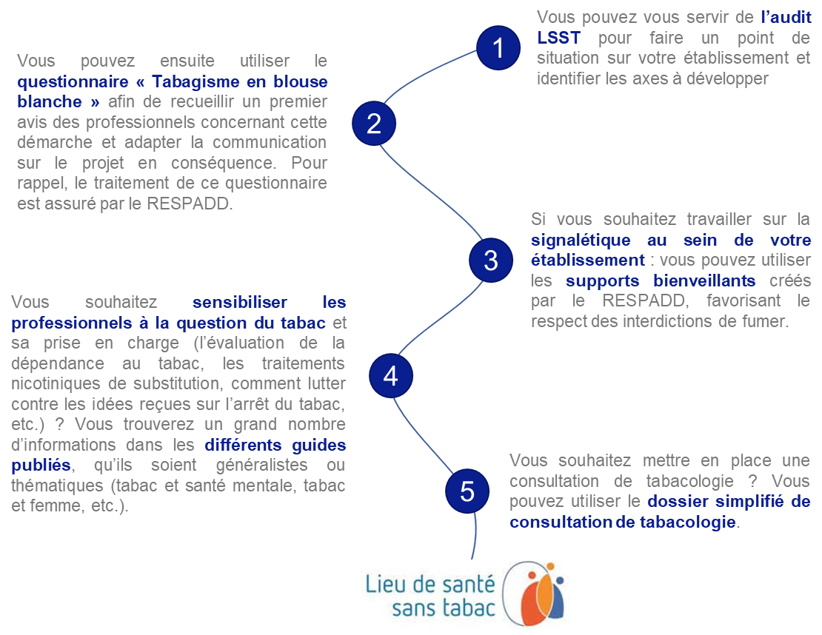

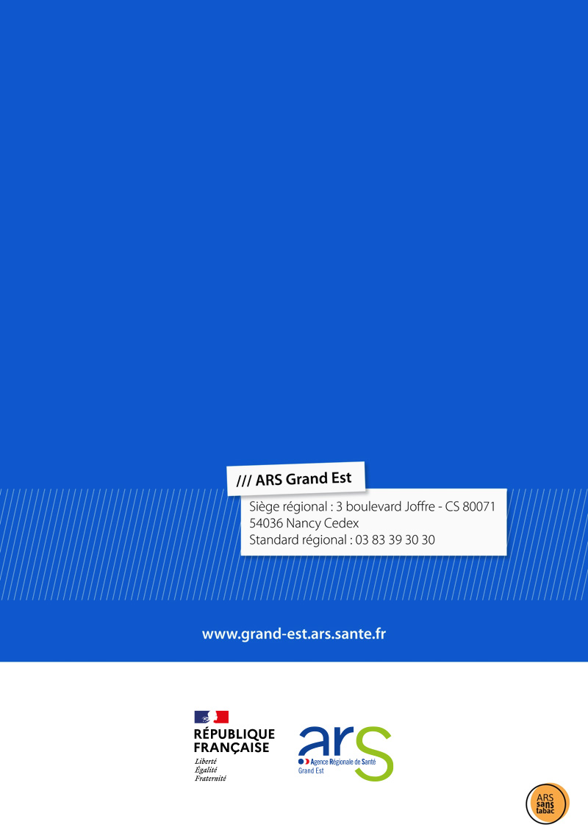

Les structures pouvant candidater sont notamment (liste non exhaustive) : des centres de santé, des établissements de santé, des établissements médico-sociaux et sociaux, des maisons de santé pluridisciplinaires, des instituts de formation des futurs professionnels de santé…

